Сравнительная петрография и минералогия

Породообразующие минералы в пирокластических отложениях рассмотренных кальдер представлены в основном одинаковым минеральным парагенезисом: плагиоклаз, орто- и клинопироксен, магнетит, ильменит.
Исключением являются пемзовые агломератовые и слабоспекшиеся туфы начальной фазы игнимбритообразующего извержения в кальдере Большой Семячик, где наряду с плагиоклазом присутствует кварц, а темноцветные минералы представлены биотитом и роговой обманкой (в последних порциях появляется ортопироксен). В андезитовых разностях семячикских игнимбритов встречаются единичные неравновесные вкрапленники оливина, окруженные пироксеновой каймой. Наименьшее количество кристаллической фазы отмечено в пирокластике риодацитового состава (от 8-10 до 15-20%); в игнимбритах дацитового и андезитового составов степень кристалличности увеличивается до 28-30%.
Большой объем аналитического материала по составам игнимбритов, полученный на микроанализаторе “CAMEBAX” (Институт вулканологии ДВО РАН), свидетельствует, что пирокластические отложения разных кальдер, кальдерообразующих этапов и отдельных пирокластических потоков отличаются между собой составом вкрапленников и остаточных стекол (Рис. 16; табл. 5-10). Детальное описание минералогических особенностей игнимбритов отдельных кальдер приводилось нами в предыдущих работах (Гриб, Леонов, 1992, 1993; Леонов, Гриб, 1998; Леонов и др., 2000). Здесь будет дан их сравнительный анализ.
П л а г и о к л а з преобладает во всех типах игнимбритов. Фенокристаллы (0,8-1,5 мм) и микровкрапленники (100-350 мкм) не отличаются заметно по составу. Они обычно не зональны или слабо зональны, часто сохраняют первичные кристаллографические очертания. Процент обломочных кристаллов незначителен; доля их увеличивается в разностях игнимбритов с эвтакситовыми текстурами и минимальна в реоигнимбритах и лавоподобных разностях.
Состав плагиоклаза определяется, в основном, составом расплава, не отличаясь значимо в игнимбритах разных кальдер, но близких по содержанию кремнекислоты. Для начальных этапов игнимбритообразующих извержений характерно унимодальное распределение составов этого минерала; в последующих, более основных порциях пирокластических потоков - би- и полимодальное, с широким диапазоном составов (Рис.16, табл. 5).
В игнимбритах риолитового и риодацитового состава вкрапленники представлены преимущественно андезином (An 30-40), дацитового - андезин - лабрадором (An 45-58).
В разрезах игнимбритов кальдер Стены-Соболиного, отличающихся значительной мощностью, были проанализированы пробы из верхней и нижней частей разреза. Оказалось, что в первом и втором пирокластических потоках при сравнительно однородном валовом химическом составе (низкокремнистые дациты) и узком диапазоне составов вкрапленников в нижней части разрезов преобладает андезин, а в верхней - лабрадор (Рис.16,в).
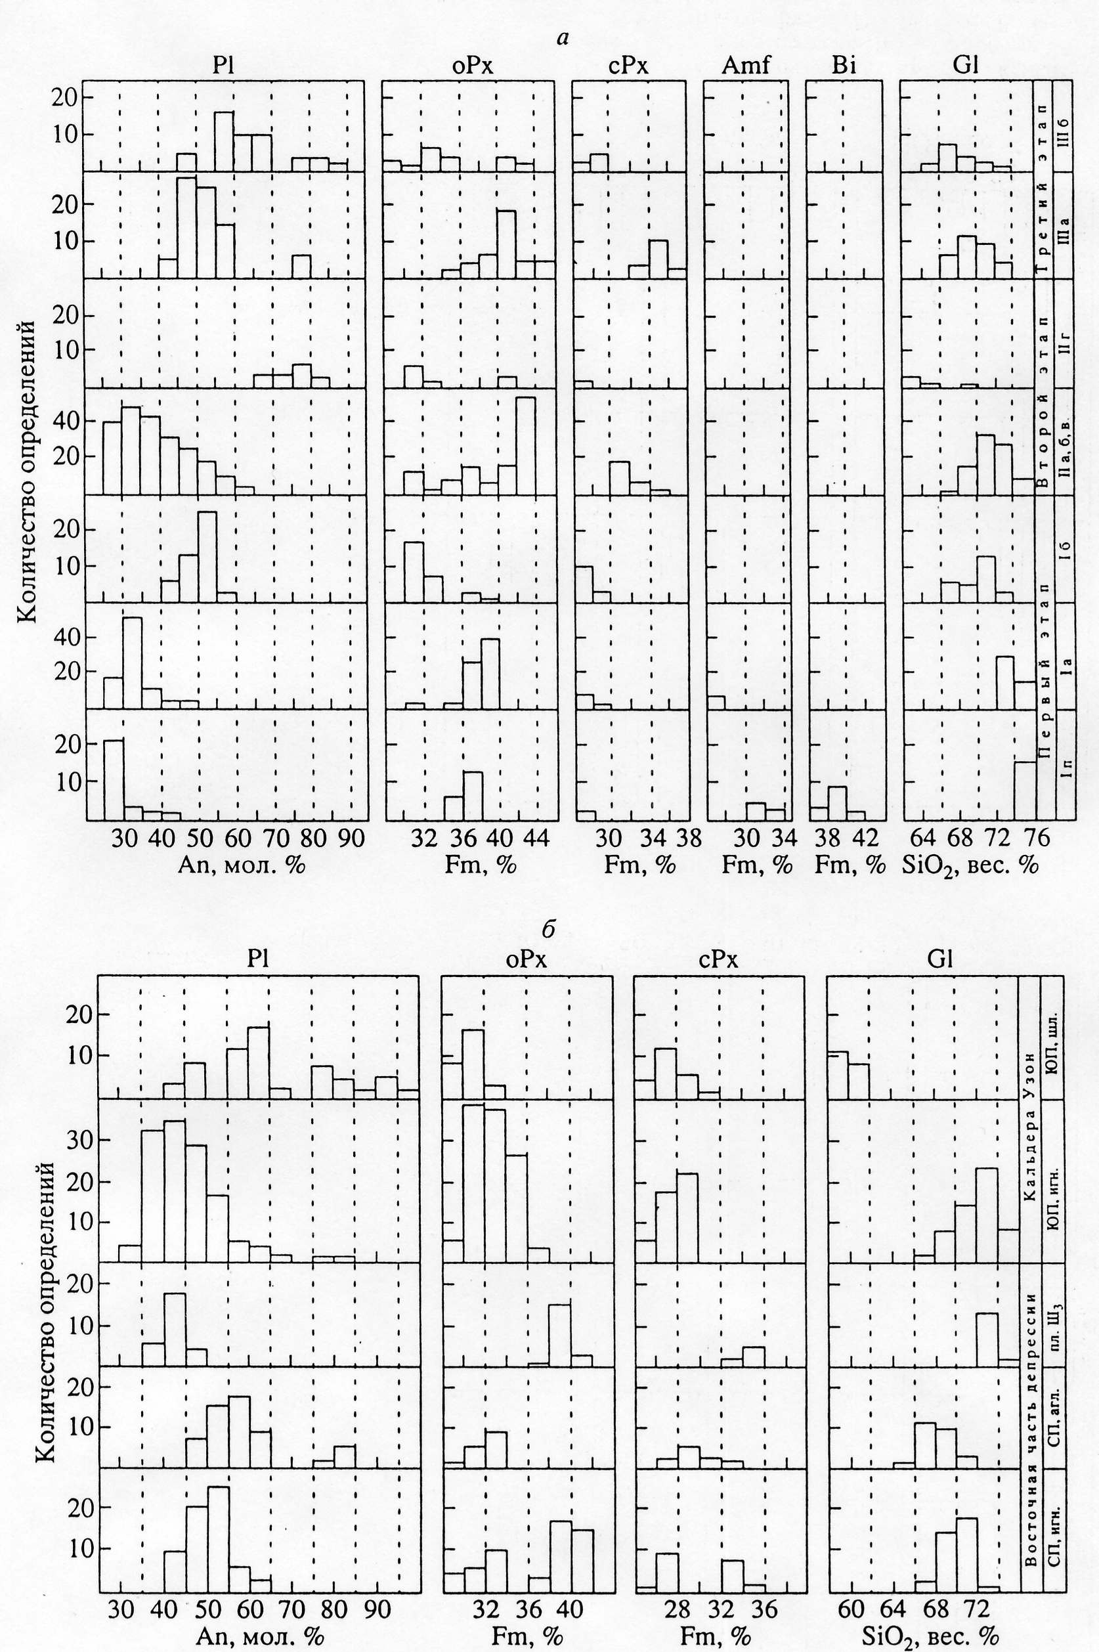
Рис.16. Распределение составов фенокристаллов и остаточных стекол в пирокластических отложениях, связанных с кальдерой Большой Семячик (а), Узон-Гейзерной вулкано-тектонической депрессией (б), кальдерами Стены-Соболиного (в). Pl – плагиоклаз; oPx – ортопироксен; cPx – клинопироксен; Amf - амфибол; Bi – биотит; Gl – остаточное стекло; An – анортитовый минал в плагиоклазах, мол. %; Fm – степень железистости фемических минералов, am.%. Индексы пирокластических потоков см. в тексте.
в
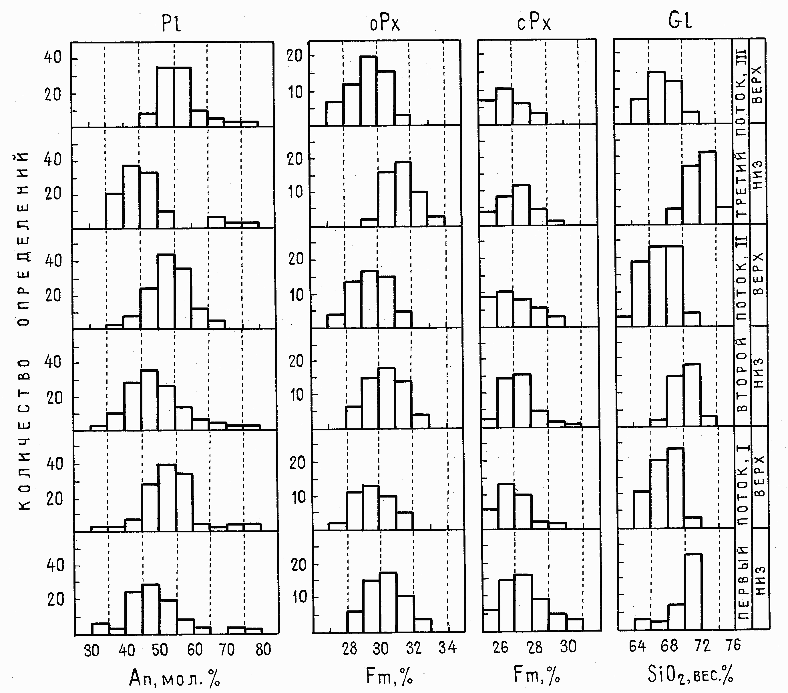

Рис.16. Окончание.

В игнимбритах андезитового состава с полимодальным распределением составов плагиоклаза, большая часть фенокристаллов представлена лабрадор-битовнитом (Аn 55-65), однако, наряду с этим присутствуют как более кислые, так и более основные разности этого минерала. Высококальциевые составы (An 70-90) фиксируются в ядрах и промежуточных зонах фенокристаллов, реже в виде вкрапленников и микролитов.
П и р о к с е н в игнимбритах является главным темноцветным минералом и представлен ромбической и моноклинной разновидностью. Распределен он в пирокластических потоках крайне неравномерно, увеличиваясь от 0,5-1,5% в риодацитах до 2,5-3,0% в дацитах; часто встречается в ассоциации с плагиоклазом и титаномагнетитом. Ортопироксен (гиперстен) отличается значительными вариациями железистости (рис. 16, 17; табл. 6). Наиболее широкий диапазон железистости (28-47) отмечен в пироксенах игнимбритов кальдеры Большой Семячик (Гриб, Леонов, 1992; Леонов, Гриб, 1998). На протяжении каждого этапа происходит смена железистого пироксена в риодацитах и дацитах, которыми начинались игнимбритообразующие извержения, магнезиально-железистыми и магнезиальными членами - в андезитах завершающих стадий. Если в сравнительно низкокремнистых игнимбритах каждого из трех игнимбритообразующих этапов железистость гиперстенов имеет близкие значения (28-34) (что характерно и для других кальдер), то в высококремнистых отложениях она возрастает по мере формирования структуры.

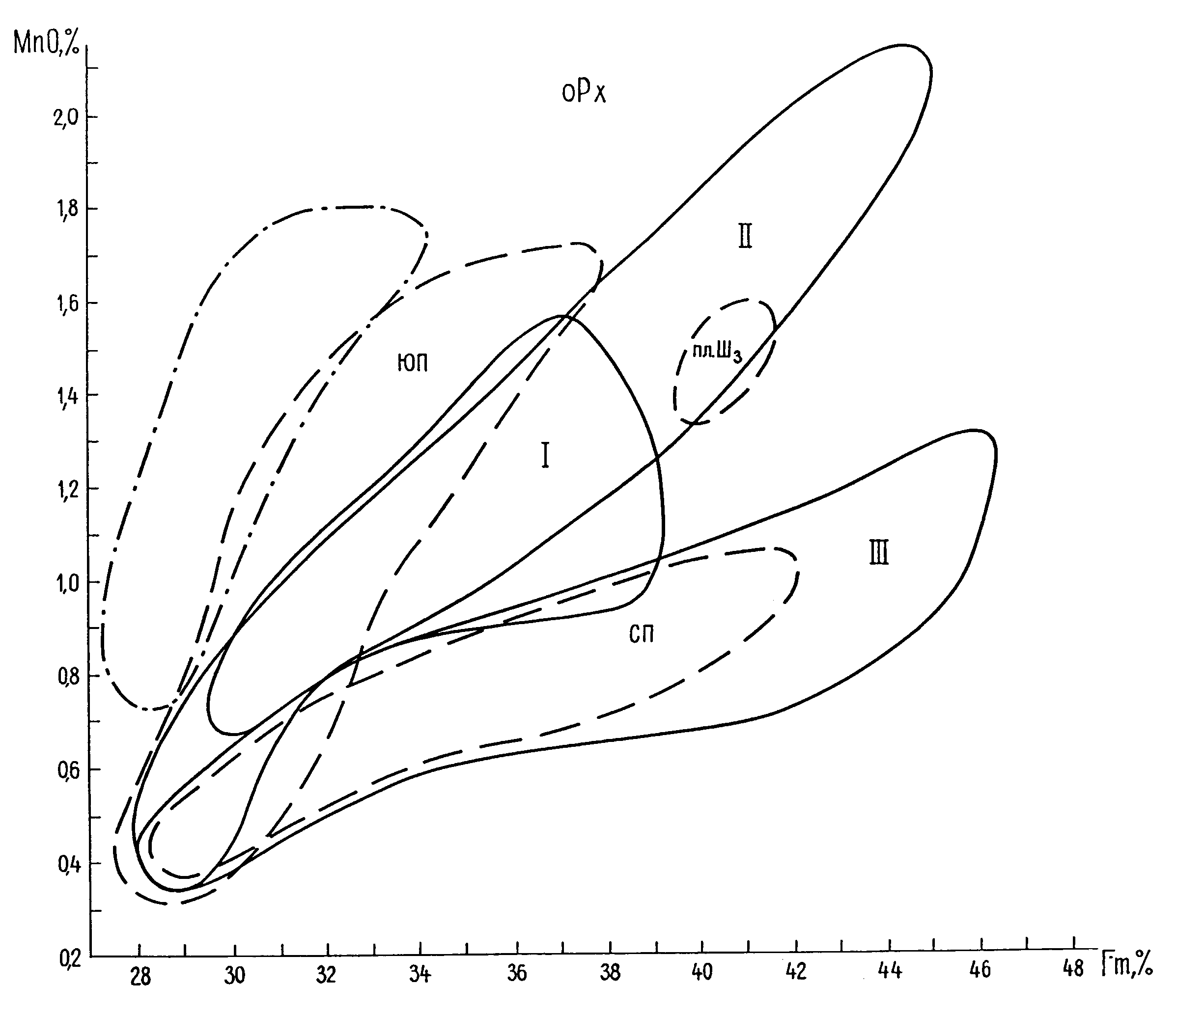
Рис.17. Зависимость степень железистости – концентрация марганца в ортопироксенах пирокластических отложений. Овалами очерчены ареалы распределения полей фигуративных точек. Сплошной линией – ареалы распределения полей фигуративных точек пироксенов пирокластических отложений кальдеры Большой Семячик (римские цифры – этапы кальдерообразования). Пунктирной линией – ареалы распределения полей фигуративных точек пироксенов пирокластических отложений Узон-Гейзерной вулкано-тектонической депрессии (ЮП и СП – пирокластические потоки, расположенные к югу и северу от депрессии, пл.Ш₃ – наиболее молодой пирокластический поток риодацитового состава, вскрывающийся на юго-восточном борту депрессии). Штрих–пунктирной линией – ареалы распределения полей фигуративных точек пироксенов пирокластических отложений кальдер Стены-Соболиного.

Степень железистости ортопироксенов Узон-Гейзерной депрессии варьирует в более узком диапазоне (28-41). При этом пироксены пирокластических отложений, развитых к югу и северу от депрессии, значительно отличаются по этому показателю, который составляет, соответственно, 31-34 и 38-41 (Гриб, Леонов, 1993; Леонов, Гриб, 1998; Леонов и др., 2000). Пироксен из агглютинатов и спекшихся шлаков в разрезах узонских игнимбритов представлен магнезиальным гиперстеном и железистым бронзитом (28-30). Необходимо отметить, что редкие вкрапленники магнезиальных пироксенов встречаются и в игнимбритах.

Таблица 5.
Представительные анализы плагиоклазов (мас.%)

Компо-нент | Кальдеры Стены-Соболиного |  |  | Узон-Гейзерная депрессия
Компо-нент |  |  |  | ЮП  игн. | ЮП шл. |  | СП  игн. | СП  агл. | пл.Ш₃
SiO₂ | 56,07 | 55,22 | 57,79 | 55,68 | 53,17 | 45,59 | 55,41 | 53,24 | 58,20
Al₂O₃ | 27,42 | 26,93 | 25,86 | 27,06 | 29,42 | 34,89 | 28,28 | 28,93 | 25,40
FeO | 0,57 | 0,70 | 0,55 | 0,56 | 0,51 | 0,31 | 0,71 | 0,68 | 0,26
CaO | 11,19 | 10,62 | 8,25 | 10,17 | 12,55 | 18,60 | 11,31 | 11,87 | 7,92
Na₂O | 4,45 | 5,64 | 5,73 | 6,35 | 3,60 | 0,68 | 4,66 | 4,40 | 6,45
K₂O | 0,33 | 0,24 | 0,34 | 0,15 | 0,04 | 0,00 | 0,18 | 0,17 | 0,23
Сумма | 100,03 | 99,35 | 98,47 | 99,97 | 99,32 | 100,08 | 100,58 | 99,69 | 98,46
An | 56,98 | 50,31 | 43,37 | 46,59 | 65,67 | 93,76 | 56,67 | 59,22 | 38,85
Ab | 41,01 | 48,32 | 54,47 | 52,62 | 34,10 | 6,24 | 42,24 | 39,72 | 58,79
Or | 2,01 | 1,37 | 2,16 | 0,79 | 0,24 | 0,00 | 1,09 | 1,06 | 1,37
Кальдера Большой Семячик

 | I п | I а | I б | II а, б, в |  | II г | III а | III б
SiO₂ | 60,59 | 60,54 | 55,41 | 56,76 | 55,78 | 48,65 | 53,88 | 53,76 | 46,49
Al₂O₃ | 23,42 | 24,76 | 28,64 | 27,13 | 26,73 | 32,55 | 28,66 | 29,23 | 34,42
FeO | 0,15 | 0,01 | 0,60 | 0,26 | 0,45 | 0,64 | 0,58 | 0,71 | 0,66
CaO | 5,31 | 7,04 | 10,81 | 8,33 | 9,82 | 15,06 | 11,15 | 11,33 | 17,33
Na₂O | 8,90 | 7,12 | 4,84 | 6,70 | 6,20 | 2,67 | 5,10 | 4,36 | 1,45
K₂O | 0,61 | 0,50 | 0,16 | 0,24 | 0,16 | 0,05 | 0,19 | 0,16 | 0,00
Сумма | 99,07 | 99,82 | 100,56 | 99,94 | 99,15 | 99,63 | 99,62 | 99,64 | 100.35
An | 23,98 | 34,33 | 54,74 | 41,56 | 46,25 | 75,51 | 54,09 | 58,37 | 86,84
Ab | 72,71 | 62,79 | 44,30 | 57,08 | 52,84 | 24,19 | 44,80 | 40,63 | 13,16
Or | 3,31 | 2,88 | 0,96 | 1,36 | 0,91 | 0,31 | 1,11 | 1,00 | 0,00

Примечание: FeO – суммарное железо; остальные условные обозначения см. табл. 4.

Наиболее низкой железистостью (28-31) отличаются ортопироксены игнимбритов, связанных с кальдерами Стены-Соболиного в Карымском вулканическом центре. В сравнительно однородных андезитодацитовых пирокластических потоках сохраняется тенденция изменения состава минералов-вкрапленников по разрезу, отмеченная ранее для вкрапленников плагиоклаза: в основании разрезов преобладают более железистые гиперстены, а вверх по разрезу возрастает доля кристаллов с повышенной магнезиальностью. Эти различия в степени железистости пироксенов более выражены в последнем пирокластическом потоке, где в основании выделяется слой игнимбритов риодацитового состава.

Таблица 6.
Представительные анализы ортопироксенов (мас.%)

Компо-нент | Кальдеры Стены- Соболиного |  |  | Узон-Гейзерная депрессия
Компо-нент |  |  |  | ЮП игн | ЮП шл | СП игн | СП агл | пл.Ш₃
SiO₂ | 53,92 | 54,62 | 53,94 | 54,15 | 53,89 | 53,26 | 53,43 | 53,22
TiO₂ | 0,27 | 0,36 | 0,24 | 0,17 | 0,41 | 0,27 | 0,23 | 0,17
Al₂O₃ | 1,06 | 1,10 | 0,47 | 0,54 | 1,73 | 0,55 | 0,63 | 0,35
FeO | 17,43 | 17,88 | 18,66 | 19,39 | 17,48 | 22,55 | 20,24 | 22,96
MnO | 0,98 | 1,17 | 1,50 | 1,30 | 0,43 | 0,95 | 0,83 | 1,55
MgO | 24,14 | 24,05 | 23,63 | 22,58 | 23,90 | 20,86 | 22,34 | 19,75
CaO | 1,52 | 1,66 | 1,28 | 1,46 | 1,90 | 1,77 | 1,70 | 1,52
Сумма | 99,40 | 100,89 | 99,79 | 99,59 | 99,63 | 100,26 | 99,41 | 99,51
Wo | 3,13 | 3,39 | 2,63 | 3,05 | 3,90 | 3,66 | 3,94 | 3,23
En | 68,94 | 68,17 | 67,48 | 65,43 | 68,14 | 59,97 | 63,99 | 58,57
Fs | 27,93 | 28,44 | 29,89 | 31,53 | 27,96 | 36,37 | 32,52 | 38,20
Fm | 28,84 | 29,44 | 30,69 | 32,52 | 29,10 | 37,75 | 33,70 | 39,48
Кальдера Большой Семячик

 | I п | I а | I б | II а,б | II в | II г | III а | III б
SiO₂ | 52,96 | 53,25 | 54,43 | 51,26 | 51,99 | 52,79 | 51,11 | 53,68
TiO₂ | 0,10 | 0,08 | 0,22 | 0,07 | 0,16 | 0,26 | 0,22 | 0,10
Al₂O₃ | 0,30 | 0,38 | 0,63 | 0,23 | 0,44 | 1,09 | 0,42 | 0,61
FeO | 22,36 | 23,05 | 19,91 | 25,44 | 23,43 | 18,37 | 26,53 | 20,05
MnO | 1,48 | 0,94 | 0,80 | 2,00 | 1,46 | 0,49 | 1,21 | 0,44
MgO | 21,26 | 22,21 | 23,36 | 18,68 | 19,60 | 23,80 | 17,52 | 24,02
CaO | 1,09 | 1,03 | 1,48 | 1,27 | 1,46 | 1,70 | 1,75 | 1,40
Сумма | 99,56 | 99.96 | 100,82 | 98,97 | 98,65 | 98,51 | 98,76 | 100,31
Wo | 2,27 | 2,12 | 2,98 | 2,69 | 3,10 | 3,45 | 3,75 | 2,77
En | 61,46 | 60,81 | 65,63 | 55,17 | 58,00 | 67,38 | 52,04 | 66,21
Fs | 36,27 | 37,08 | 31,39 | 42,15 | 38,90 | 29,17 | 44,22 | 31,02
Fm | 37,11 | 37,88 | 32,35 | 43,31 | 40,14 | 30,21 | 45,94 | 31,90

Примечание: условные обозначения см. табл. 4, 5.

Клинопироксен в игнимбритах представлен авгитом. В нем сохраняется отмеченное ранее для ортопироксенов соотношение железистости во вкрапленниках разных кальдерных комплексов и кальдерообразующих этапов (Рис.16,в; табл. 7).
В авгитах семячикских игнимбритов диапазон железистости наиболее широк (27-42), достигая самых высоких значений в риодацитах и дацитах в начале второго и третьего этапов. В клинопироксенах узонских и карымских игнимбритов степень железистости ниже и находится в пределах, соответственно, 27-36 и 26-30.

Таблица 7.
Представительные анализы клинопироксенов (мас.%)

Компо-нент | Кальдеры Стены-Соболиного |  |  | Узон-Гейзерная депрессия
Компо-нент |  |  |  | ЮП игн. | ЮП шл. | СП игн. | СП агл.
SiO₂ | 52,01 | 52,38 | 52,56 | 53,21 | 53,22 | 51,86 | 51,88
TiO₂ | 0,60 | 0,54 | 0,45 | 0,17 | 0,43 | 0,37 | 0,44
Al₂O₃ | 2,40 | 1,72 | 1,24 | 0,79 | 1,34 | 1,08 | 1,70
FeO | 9,91 | 9,54 | 9,00 | 9,77 | 8,56 | 12,44 | 10,54
MnO | 0,26 | 0,53 | 0,67 | 0,65 | 0,37 | 0,64 | 0,33
MgO | 14,76 | 14,99 | 14,63 | 13,77 | 14,78 | 13,04 | 14,70
CaO | 19,32 | 20,39 | 20,61 | 20,38 | 20,84 | 19,15 | 19,86
Na2O | 0,39 | 0,06 | 0,23 | 0,32 | 0,20 | 0,10 | 0,19
K2O | 0,08 | 0,01 | 0,04 | 0,00 | 0,00 | 0,00 | 0,00
Сумма | 99,73 | 100,15 | 99,44 | 99,06 | 99,75 | 98,67 | 99,67
Wo | 40,60 | 41,87 | 42,95 | 43,20 | 43,35 | 40,75 | 40,92
En | 43,15 | 42,83 | 42,42 | 40,60 | 42,76 | 38,59 | 42,14
Fs | 16,25 | 15,30 | 14,63 | 16,17 | 13,89 | 20,66 | 16,94
Fm | 27,35 | 26,31 | 25,62 | 28,48 | 24,51 | 34,87 | 28,94
 | Кальдера Большой Семячик
 | I п | I а | I б | II а,б,в | II г | III а | III б
SiO₂ | 53,56 | 52,95 | 51,79 | 52,97 | 52,39 | 51,91 | 52,44
TiO₂ | 0,15 | 0,13 | 0,43 | 0,28 | 0,31 | 0,46 | 0,38
Al₂O₃ | 0,75 | 0,58 | 1,64 | 0,97 | 1,26 | 1,19 | 1,35
FeO | 8,99 | 9,44 | 9,82 | 11,18 | 9,72 | 12,74 | 9,89
MnO | 0,62 | 0,44 | 0,39 | 0,84 | 0,34 | 0,65 | 0,43
MgO | 13,64 | 14,05 | 14,39 | 13,98 | 13,96 | 13,77 | 14,01
CaO | 21,47 | 21,63 | 20,15 | 19,69 | 20,47 | 18,89 | 20,21
Na₂O | 0,38 | 0,27 | 0,30 | 0,30 | 0,29 | 0,28 | 0,20
K₂O | 0,02 | 0,08 | 0,01 | 0,01 | 0,01 | 0,00 | 0,00
Сумма | 99,57 | 99,58 | 98,95 | 100,15 | 98,76 | 99,89 | 98,90
Wo | 45,22 | 44,55 | 42,13 | 41,15 | 43,11 | 39,37 | 42,62
En | 40,00 | 40,27 | 41,86 | 40,63 | 40,90 | 39,92 | 41,11
Fs | 14,78 | 15,18 | 16,02 | 18,21 | 15,99 | 20,72 | 16,27
Fm | 27,00 | 27,38 | 27,68 | 30,90 | 28,10 | 34,17 | 28,36

Примечание: условные обозначения см. табл. 4, 5.

Из малых элементов в пироксенах наибольший интерес представляет распределение марганца. Отмечена прямая зависимость содержания этого компонента от валового химического состава игнимбритов (Гриб, Леонов, 1992). Оно варьирует в пределах 1,3-2,0% MnO в риодацитах, 1,2-0,8% - в дацитах и 0,7-0,4% - в андезитах и андезитобазальтах пирокластических отложений кальдерных комплексов. В игнимбритах кальдер Стены-Соболиного, пироксены из разных частей разреза, незначительно отличаясь степенью железистости, существенно различаются концентрацией марганца. Она выше в более железистых пироксенах из игнимбритов в основании разрезов.
В клинопироксенах концентрация марганца ниже, тем не менее, так же прослеживается изменение ее в зависимости от состава игнимбритов, а именно, от 0,7-1,0% в риодацитах до 0,27% в андезитобазальтах.
Зависимость между железистостью и концентрацией марганца в ортопироксенах использовалась нами в качестве значимого коррелляционного признака при расчленении пирокластических потоков (Гриб, Леонов, 1992; Леонов, Гриб, 1998; Леонов и др., 2000). На диаграмме Fm-MnO выделяются обособленные поля, в которые группируются фигуративные точки пироксенов отдельных кальдер, кальдерообразующих этапов и пирокластических потоков (Рис. 17).
На основе этой зависимости были “привязаны” отдельно расположенные фрагменты пирокластических потоков разных этапов развития кальдеры Большой Семячик (Гриб, Леонов, 1992). Для игнимбритов, связанных с Узон-Гейзерной депрессией, было установлено, что основной их объем связан с западной частью депрессии - кальдерой Узон. К ним относятся два пирокластических потока (вскрытых в разрезах плато Широкого), скатившихся в южном направлении: один - по долине реки Новый Семячик, другой - в верховья реки Правая Жупанова (Леонов, Гриб, 1998). Детальные исследования последних лет показали, что слабоспекшиеся игнимбриты распространенные к северу от депрессии (верхи разреза), возможно, также связаны с кальдерой Узон. Ортопироксены в них отличаются низкой железистостью и высокой концентрацией марганца. Вниз по разрезу эти показатели резко меняются: возрастает железистость пироксенов и снижается содержание марганца в них. Это позволяет сделать предположение, что с восточной частью депрессии связан, очевидно, небольшой объем более ранних порций пирокластических отложений, распространившихся в северном направлении. Повышенной железистостью отличаются также пироксены наиболее молодого пирокластического потока риодацитового состава (пл. Ш₃), бронирующего плато Широкое и примыкающего непосредственно к юго-восточному борту депрессии.
А м ф и б о л является редким минералом в игнимбритах. В виде единичных вкрапленников он присутствует в пемзовых агломератовых туфах, в разрезах пирокластики, связанной с Узон-Гейзерной ВТД. В семячикских игнимбритах амфибол встречается в умеренно спекшихся пемзовых туфах первого этапа (до 1,0%), где он кристаллизуется совместно с биотитом и представлен обыкновенной роговой обманкой с железистостью порядка 31-33 и низкой (5-6%) глиноземистостью (табл. 8, Рис.16,а).
Б и о т и т развит, как уже было отмечено выше, только в пемзовых и слабоспекшихся туфах, которые извергались в начальный этап формирования кальдеры Большой Семячик. Количество биотита меняется от 2-3% в пемзовых агломератовых туфах до 1,0% в умеренно спекшихся разностях.

Таблица 8.
Представительные составы биотита и амфибола из игнимбритов (мас.%)

Мине-рал, поток | Компонент
Мине-рал, поток | SiO₂ | TiO₂ | Al₂O₃ | FeО | MnO | MgO | CaO | Na₂O | K₂O | H₂O | Сум-ма | Fm
Bi, I п | 39,42 | 5,41 | 14,00 | 14,68 | 0,23 | 13,26 | 0,11 | 0,10 | 8,59 | 4,08 | 99,92 | 38,5
Amf, I п | 49,50 | 3,07 | 5,64 | 12,85 | 1,01 | 14,67 | 10,77 | 1,45 | 0,25 | 2,04 | 98,33 | 33,0
Amf, ЮП | 48,60 | 0,89 | 5,42 | 12,55 | 0,45 | 15,87 | 10,70 | 2,03 | 0,80 | 2,01 | 99,08 | 31,0

Примечание: Bi – биотит, Amf – амфибол; остальные условные обозначения см. табл. 4, 5.

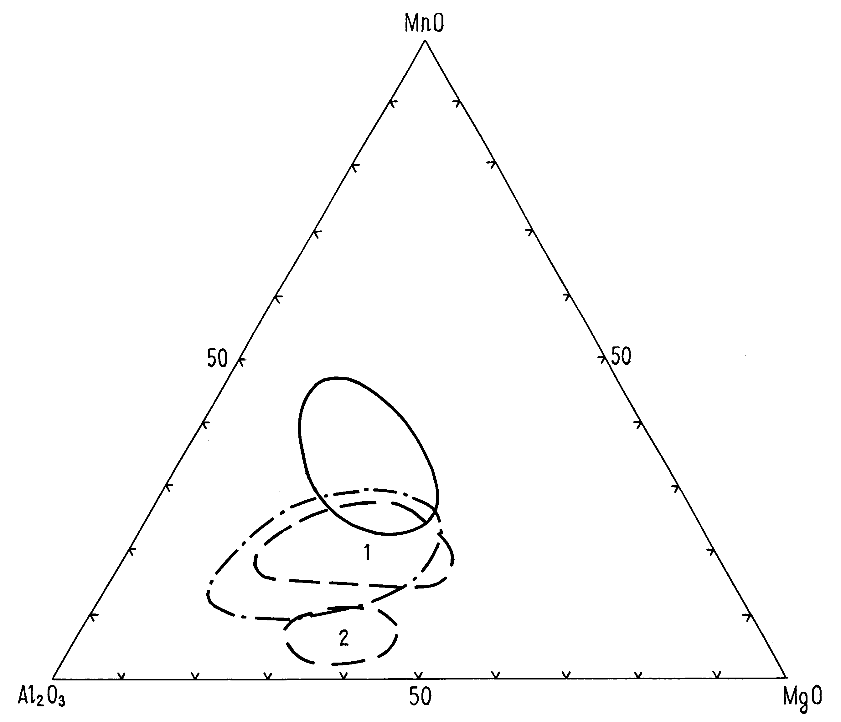

Рис. 18. Соотношение Al₂O₃-MnO-MgO в титаномагнетитах (вкрапленниках и кристаллических включениях) из пирокластических отложений. Ареалы распределения полей фигуративных точек см. на. Рис.. 1 – ареал распределения титаномагнетитов в игнимбритах; 2 – то же в агглютинатах и спекшихся шлаках.

Состав минерала довольно однородный: железистость колеблется в пределах 37-41% (среднее 38.5%), содержание калия - 8-9%, титана - 3-4% (Рис., табл. 8). Биотит и роговая обманка образуют иногда срастания с плагиоклазом, в то время как редкие вкрапленники ортопироксена в более поздних порциях пемзовых туфов контактируют только со стеклом основной массы.
Р у д н ы е м и н е р а л ы представлены в основном титаномагнетитом, в меньшей степени ильменитом. Они кристаллизуются одновременно с темноцветными минералами и образуют в них включения. Титаномагнетит часто содержит фигуры распада, однако, наряду с этим, встречаются и однородные зерна, особенно в слабоспекшихся разностях игнимбритов. Концентрация титана во вкрапленниках варьирует от 8 до 12% и мало зависит от состава пород (табл. 9). Исключением являются титаномагнетиты из риолитовых пемз плинианской фазы кальдеры Большой Семячик, которые отличаются низкой титанистостью (4-7%). Это связано, по-видимому, с близкой во времени кристаллизацией содержащих титан биотита и ильменита.

Таблица 9.
Представительные анализы пар железо-титанистых окислов (мас.%), оценка температур кристаллизации и летучести кислорода

Компо-нент | Кальдеры Стены- Соболиного |  | Узон-Гейзерная депрессия
Компо-нент |  |  | ЮП игн |  | ЮП игн |  | ЮП игн |  | пл.Ш3
TiO₂ | 11,04 | 42,04 | 12,30 | 44,13 | 11,33 | 42,98 | 12,12 | 42,24 | 12,05 | 46,75
Al₂O₃ | 1,93 | 0,00 | 2,28 | 0,35 | 2,20 | 0,41 | 2,25 | 0,24 | 1,54 | 0,05
Fe₂O₃ | 45,04 | 20,47 | 44,04 | 17,41 | 44,46 | 20,12 | 43,23 | 21,38 | 43.66 | 10,78
FeO | 39,96 | 34,11 | 39,27 | 35,64 | 39,19 | 33,55 | 39,39 | 32,25 | 40,69 | 39,18
MgO | 1,09 | 1,64 | 1,96 | 2,07 | 2,10 | 2,98 | 2,16 | 3,22 | 0,45 | 0,91
MnO | 0,44 | 0,73 | 0,80 | 0,43 | 0,89 | 0,96 | 0,83 | 0,72 | 0,89 | 1,25
T°C | 935,7 |  | 885,8 |  | 933,9 |  | 965,8 |  | 817,7
fO₂ | 10,7 |  | 11,8 |  | 10,5 |  | 10,0 |  | 13,5
Кальдера Большой Семячик
 | I п |  | I а |  | I б |  | II а |  | III а
TiO₂ | 7,61 | 41,47 | 9,64 | 44,35 | 10,17 | 42,37 | 12,58 | 45,20 | 11,17 | 42,92
Al₂O₃ | 1,33 | 0,22 | 0,69 | 0,03 | 1,11 | 0,00 | 0,76 | 0,04 | 0,82 | 0,06
Fe₂O₃ | 52,33 | 21,22 | 50,11 | 16,48 | 50,06 | 19,50 | 44,80 | 15,60 | 48,42 | 20,31
FeO | 36,74 | 34,92 | 38,45 | 36,43 | 37,89 | 34,33 | 39,40 | 34,79 | 38,42 | 31,34
MgO | 0,37 | 0,78 | 0,67 | 1,27 | 0,88 | 1,39 | 1,43 | 2,52 | 0,88 | 2,81
MnO | 0,75 | 1,07 | 0,75 | 1,19 | 0,60 | 1,20 | 1,27 | 1,34 | 0,82 | 1,31
T°C | 858 |  | 811,7 |  | 869,7 |  | 839,8 |  | 882
fO₂ | 11,6 |  | 12,9 |  | 11,7 |  | 12,6 |  | 11,5

Примечание. Первый анализ в паре – титано-магнетит, второй – ильменит; остальные условные обозначения см. табл. 4.

На Рис.18 показано соотношение Al₂O₃ - MnO - MgO в титаномагнетитах (вкрапленники и кристаллические включения) из игнимбритов разных кальдер. Фигуративные точки этого минерала (как и пироксенов) образуют совокупности, характерные для отдельных кальдер, что может также рассматриваться как корреляционный признак (Леонов и др., 2000). Прежде всего, обращает внимание влияние состава игнимбритов на перераспределение элементов.
С ростом кременекислотности игнимбритов во вкрапленниках титаномагнетитов уменьшается содержание глинозема, магния и увеличивается концентрация марганца. Наиболее высокое содержание последнего (до 1,3%) отмечено во вкрапленниках рудного минерала из игнимбритов Iп и Iа кальдеры Большого Семячика. От риолитов к дацитам в магнетитах этой структуры возрастает относительное содержание магния и понижается - марганца. В игнимбритах кальдер Стены-Соболиного и Узон-Гейзерной более определяющими параметрами являются глиноземостость и магнезиальность титаномагнетитов. Вкрапленники и кристаллические включения в низкокремнистых игнимбритах отличаются повышенной глиноземистостью (1,5-3,0%). При увеличении кремнекислотности пирокластических отложений она резко снижается в титаномагнетитах при умеренном возрастании марганца.
Вкрапленники рудного минерала из агглютинатов и спекшихся шлаков андезитового и андезитобазальтового составов в разрезах узонских игнимбритов характеризуются умеренным содержанием глинозема и магния и самыми низкими концентрациями марганца.
Ильменит является относительно редким минералом в игнимбритах. Концентрация титана изменяется от 43 до 45% (табл. 9). Обращает внимание повышенное содержание ильменита в виде кристаллических включений в пироксене из поздних слабоспекшихся игнимбритов, связанных с кальдерой Узон (южное поле). В таких пироксенах, наряду с рудными минералами, встречаются редкие включения сульфидов (пирротин).
А к ц е с с о р н ы е м и н е р а л ы представлены апатитом и цирконом. Апатит обычно встречается в виде кристаллических включений в рудных и магнезиально-железистых минералах и только в дацитовых игнимбритах третьего этапа кальдеры Большой Семячик он образует самостоятельные микровкрапленники в основной массе. Циркон очень редок. Он образует кристаллические включения в биотитах и, в меньшей степени, в амфиболах из пемзовых туфов Iп.
О с т а т о ч н ы е с т е к л а в игнимбритах представлены микрофьямме и пепловыми частичками. Состав их меняется от 60 до 76% SiO₂ и, в основном, определяется валовым составом игнимбритов. При этом часто отмечается их неоднородность, выраженная в присутствии фрагментов стекол разного состава (Рис., табл. 10). Особенно это характерно для карымских игнимбритов.

Таблица 10.
Представительные анализы остаточных стекол игнимбритов (мас.%)

Пиро-класти-ческие потоки | Компонент |  |  |  |  |  |  |  | Cумма
Пиро-класти-ческие потоки | SiO₂ | TiO₂ | Al₂O₃ | FeO | MgO | CaO | Na₂O | K₂O | Cумма
Кальдеры Стены-Соболиного
I | 68,62 | 0,75 | 14,59 | 3,64 | 0,83 | 2,30 | 4,45 | 4,32 | 99,50
 | 66,36 | 0,72 | 15,01 | 3,75 | 1,03 | 2,27 | 2,89 | 6,64 | 98,67
II | 68,90 | 0,82 | 14,60 | 4,16 | 0,73 | 2,49 | 4,83 | 3,23 | 99,76
 | 66,09 | 0,82 | 14,83 | 4,38 | 1,15 | 2,91 | 3,39 | 6,22 | 99,79
III в | 69,31 | 0,80 | 13,80 | 4,61 | 0,60 | 2,50 | 5,81 | 2,61 | 100,04
 | 65, 43 | 1,01 | 14,99 | 4,75 | 1,34 | 3,54 | 3,37 | 4,81 | 99,24
III н | 71,52 | 0,50 | 13,63 | 2,86 | 0,44 | 1,59 | 4,07 | 3,48 | 98,09
Кальдера Большой Семячик
I п | 76,34 | 0,00 | 11,60 | 0,30 | 0,00 | 0,27 | 3,00 | 6,03 | 97,54
I а | 74,80 | 0,00 | 12,03 | 0,52 | 0,05 | 0,36 | 3,10 | 5,35 | 96,98
I б | 72,01 | 0,51 | 12,80 | 2,30 | 0,75 | 2,28 | 3,40 | 4,75 | 99,50
II а | 74,70 | 0,01 | 12,40 | 0,37 | 0,00 | 0,44 | 5,83 | 3,35 | 97,10
II б | 74,87 | 0,18 | 12,23 | 0,94 | 0,14 | 0,68 | 4,22 | 4,54 | 97,77
II в | 73,89 | 0,33 | 13,50 | 2,10 | 0,26 | 1,38 | 4,58 | 2,54 | 98,58
II г | 59,50 | 1,01 | 15,08 | 8,29 | 2,94 | 6,70 | 4,00 | 1,42 | 98,98
III а | 71,83 | 0,52 | 13,68 | 3,58 | 0,41 | 2,43 | 4,50 | 2,77 | 99,72
III б | 67,70 | 0,65 | 14,63 | 5,08 | 1,46 | 3,23 | 5,02 | 1,69 | 99,46
Узон-Гейзерная депрессия
ЮП игн | 72,12 | 0,50 | 13,82 | 2,27 | 0,52 | 1,68 | 2,51 | 5,44 | 98,86
 | 70,09 | 0,86 | 13,84 | 2,96 | 0,75 | 2,61 | 4,06 | 2,90 | 98,32
ЮП шл | 60,82 | 1,05 | 15,63 | 8,71 | 2,24 | 5,63 | 3,70 | 2,33 | 100,11
СП игн | 71,06 | 0,63 | 13,87 | 3,94 | 0,60 | 1,80 | 2,60 | 3,30 | 97,80
 | 70,30 | 0,74 | 13,62 | 3,87 | 0,64 | 2,14 | 4,22 | 3,71 | 99,24
СП агл | 68,40 | 0,78 | 14,35 | 4,52 | 0,94 | 2,43 | 4,56 | 3,28 | 99,26
пл.Ш3 | 72,92 | 0,38 | 13,52 | 2,57 | 0,33 | 1,71 | 4,99 | 2,62 | 99,04

Примечание: условные обозначения см. табл. 4, 5; два анализа означают две разности остаточных стекол.

Наиболее стабильными компонентами в стеклах игнимбритов являются железо, алюминий, магний, титан. Соотношение щелочей в них вследствие процессов девитрификации существенно меняется. Высококремнистые (77-76% SiO₂) остаточные стекла отмечены в игнимбритах Iп и Iа кальдеры Большой Семячик. Они отличаются наиболее низкими (до 1%) концентрациями перечисленных выше стабильных элементов. С понижением кремнекислотности игнимбритов в остаточных стеклах повышается глиноземистость и содержания железа, магния, кальция и титана. Отмечены отличия в распределении ряда элементов в остаточных стеклах отдельных кальдер. Прежде всего, это касается железа. Так, среди низкокремнистых риодацитовых стекол из игнимбритов дацитового состава максимальные значения суммарного железа (3-5%) наблюдаются в остаточных стеклах семячикских игнимбритов III а и узонских игнимбритов в основании разрезов северного поля.
Повышенная железистость стекол согласуется с высокой железистостью вкрапленников пироксена из этих игнимбритов. В спекшихся шлаках андезитобазальтового состава остаточные стекла имеют андезитовый состав (60-64% SiO₂), а концентрация железа, магния и титана в них достигает, соответственно, 6,0, 2,0 и 1,0%.

